BÀI TẬP 1:

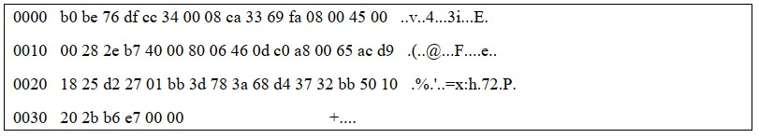

* Địa chỉ MAC đích là bao nhiêu: b0 be 76 df cc 34

Hãy cho biết số OUI của vendor nào: TP-LINK TECHNOLOGIES CO.,LTD (b0 be 76)

• Địa chỉ MAC nguồn là bao nhiêu: 00 08 ca 33 69 fa

Hãy cho biết số OUI của vendor nào: TwinHan Technology Co.,Ltd (00 08 ca)

* Ethernet Frame có Type là gì: 0800 Ipv4
* Nếu Frame là IP hãy phân tích tiếp các trường sau:
* Version: 4
* IHL: 5
* TOS: 00
* Total Length: 00 28

• Identifier: 2e b7

• F1: don’t fragment

• F0: 0000000000000

TTL: 128 = 80

Dựa trên số TTL hãy dự đoán hệ điều hành của gói tin này bằng [bảng 1.](https://ostechnix.com/wp-content/uploads/2021/09/Operating-systems-TTL-Values.png)

Hệ điều hành dự đoán: Windows XP, 7, 8, 2003, 2008

* Protocol: TCP
* CheckSum: 46 0d
* Source Address (hệ 10): 192.168.0.101 (c0 a8 00 65)
* Destination Address (hệ 10): 172.217.24.37 (ac d9 18 25)
* Nếu là ICMP hãy cho biết đây là ICMP Request hay Response

....................................................................................................

Nếu là TCP hãy cho biết các trường sau:

* Source Port (hệ 10): (d227) 53799
* Destination Port (hệ 10): (01bb) 443
* Sequence Number: 3d783a68

• Acknowledgment Number: d43732bb

• Flag: (cho biết cờ nào đang bật) 010000 (50 10)

* Windows Size: 202b
* Nếu là UDP hãy cho biết các trường sau:
* Port Source: _____________________________________
* Port Destination: _________________________________

Lưu ý: nếu Port Source hoặc Port Dest có vùng port nằm trong bảng Port Number Associated Services, sinh viên hãy cho biết service liên quan là service nào